Nama : Sheren Aulia Azahra
NIM : 103032400036
Kelas : IT – 48 – 05

Jawaban Soal Tugas Pendahuluan Modul 2
Nomor 1
Kode:
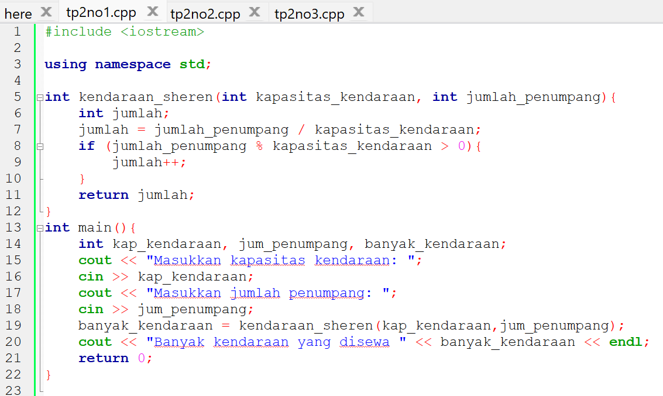
Output:
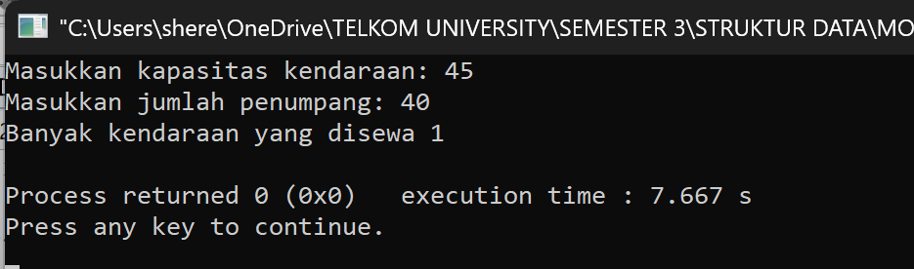
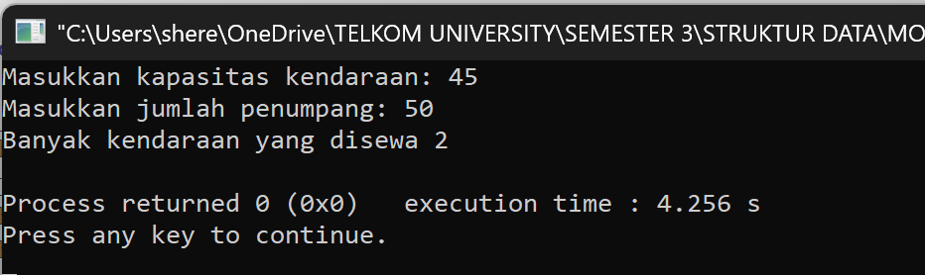

Nomor 2
Kode:
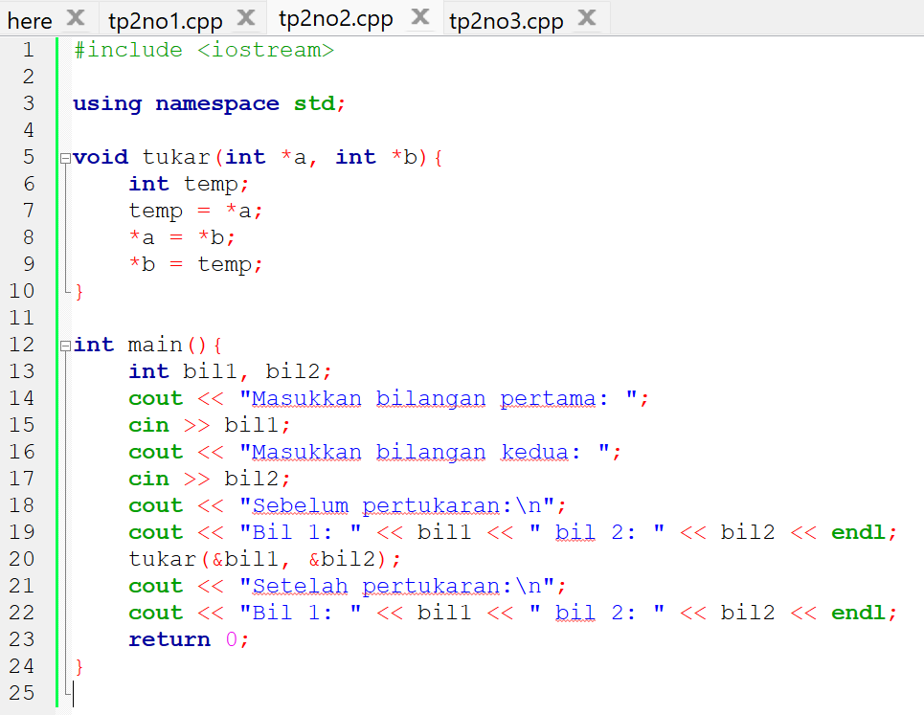
Output:
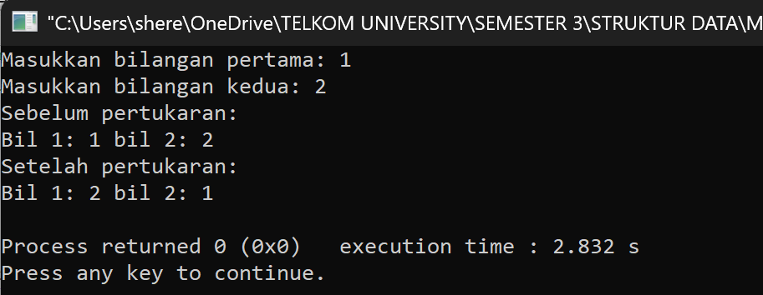

Nomor 3
Kode:
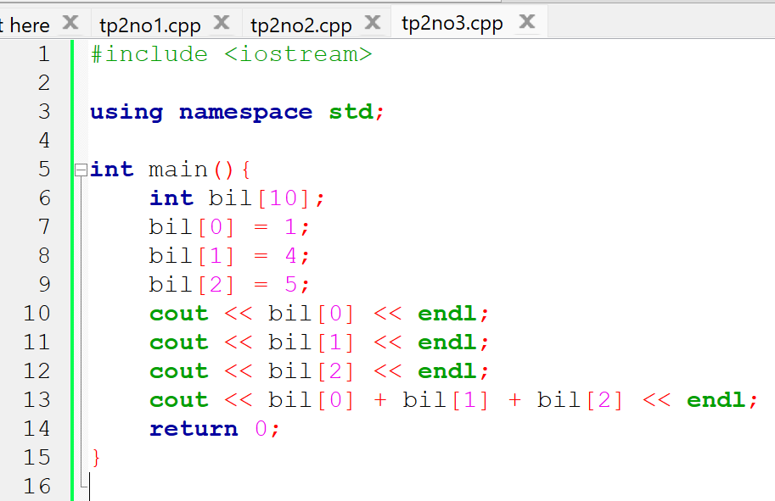
Output:
